Муниципальное автономное дошкольное образовательное учреждение
Детский сад комбинированного вида №13 «Умка»

Праздник для детей старшего дошкольного возраста,
посвященный 70-летию Победы в войне 1941 – 1945 гг.

Подготовила и провела воспитатель
первой квалификационной категории: Нисунова О.О.
Музыкальный руководитель: Зайцева М.П.
Май 2015 год
Праздник «День Победы!»
Цель:
Формировать у дошкольников патриотические чувства и чувства гордости за свою страну – Россию. Расширять знания детей о героях Великой Отечественной войны. Воспитывать чувство гордости и уважения к их подвигам.
Ведущий:
Здравствуйте дорогие ребята и уважаемые гости. В этом году наша страна отмечает 70-летие великой Победы над фашисткой Германией! Много лет тому назад 22 июня 1941 года Германия напала на нашу страну. Во главе Германии тогда стоял Гитлер, который хотел подчинить себе весь мир. Началась Великая Отечественная война. Четыре года гремела война. И встала вся наша страна, весь народ на борьбу с фашистской Германией. Наши солдаты сражались смело, решительно, не жалея сил и своей жизни ради освобождения своей Родины.
Захар:
Где огонь и сутками не гас, где и воздух стал свинцовой кашей,
Родина поддерживала нас, и сама ждала поддержки нашей.
Нам дала винтовку, сапоги, и пилотку со звездою алой.
И сама просила: «Помоги!», и сама нам крепко помогала…
В майский день, девятого числа, вновь в полях. Они необозримы.
«Как я выжил? Родина спасла. Родина, которую спасли мы!»

Ведущий:
Нелёгким был путь к победе. Враги напали на нас неожиданно. У них было больше танков и самолётов. Наши армии отступали. Бои шли на земле, в небе, на море. Прогремели великие битвы: Московская, Сталинградская, битва на Курской дуге. 250 дней не сдавался врагу героический Севастополь. 900 дней в страшной блокаде держался мужественный Ленинград. Отважно сражался Кавказ. На Украине, в Белоруссии, и в других местах громили захватчиков грозные партизаны. Миллионы людей, в том числе и дети, трудились у заводских станков и на полях страны. Советские люди (Советский Союз — так называлась в те годы наша страна) делали всё, чтобы остановить фашистов. Даже в самые тяжёлые дни они твёрдо верили: «Враг будет разбит! Победа будет за нами!»
Исполняется песня «Ой, туманы» в исполнении хора воспитателей.
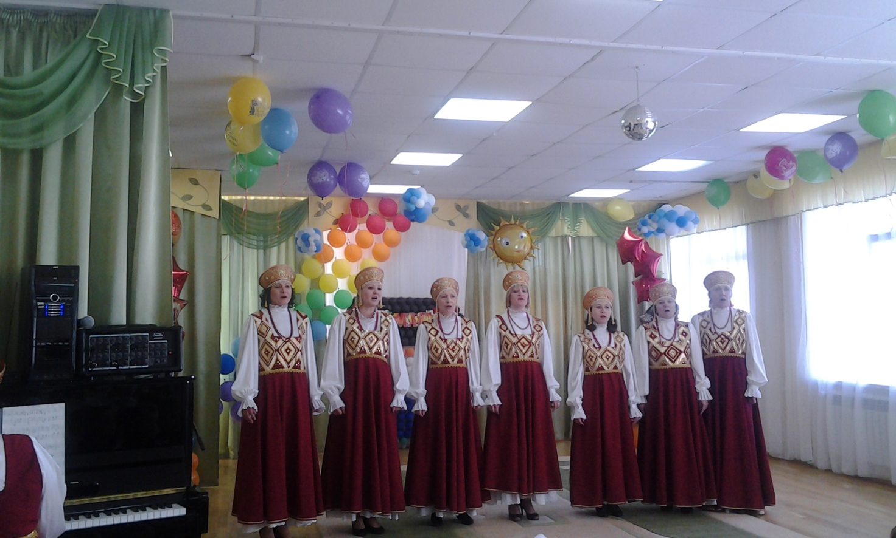
Ой, туманы мои, рас туманы, ой, родные леса и луга.
Уходили в поход партизаны, уходили в поход на врага.

На прощанье сказали герои, ожидайте хороших вестей.
И на старой Смоленской дороге, повстречали незваных гостей.

Повстречали, огнем угощали, навсегда уложили в лесу.
За великие наши печали, за горючую нашу слезу.

Не уйдет чужеземец незваный, своего не увидит жилья.
Ой, туманы мои, рас туманы, ой, родная сторонка моя.
Ведущий:
И вот пришёл день, когда наступление захватчиков было остановлено. Советская армия погнала фашистов с Родной земли. Наши солдаты дошли до Берлина, и над Рейхстагом поднялось знамя Победы. 9 мая 1945года закончилась война, и этот день стал самым светлым и любимым праздником, Днем Победы!
Песня и танец «Птицы белые» в исполнении детей.

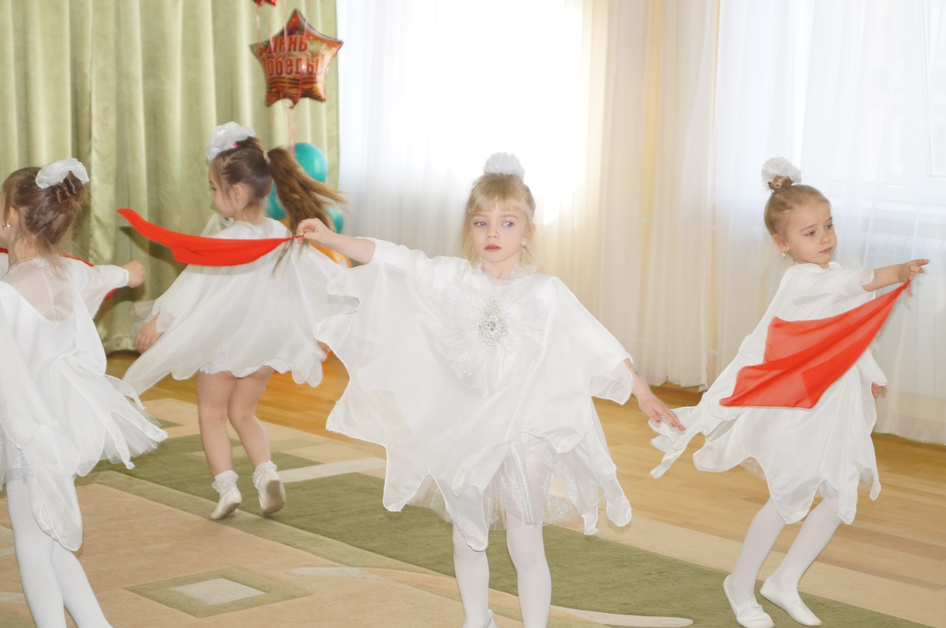

Сколько лет прошло после той войны. Раны глубоки, боль так велика.
На полях войны где-то в тишине вдруг поднимут крик птицы белые.
И забыть бы все, да никак нельзя, от глубоких ран плачет мать земля.
Над землей летят тучи серые, и кричат им вслед птицы белые.
Припев:
Птицы белые летели и кричали в высоте
Над полями, городами: «Люди, скажем, нет войне!»
Вечно в памяти живущих это горе и беда.
Никогда не повторится, никогда!

Сколько лет прошло после той войны, славы монумент имена хранит.
И горит огонь вечной памяти. И кружат над ним птицы белые!
Как заставить нам ненависть уйти, добротой души сердце растопить?
Мертвых оживить, пробудить живых, в небо отпустить белых птиц своих.

Равнодушие и боль спрячьте люди, айсберг ледяной растопите в сердце
Белых птиц своих отпустите в небо, верю, счастье на земле будет вечно!!!
Припев:
Птицы белые летели и кричали в высоте
Над полями, городами: «Люди, скажем, нет войне!»
Вечно в памяти живущих это горе и беда.
Никогда не повторится, никогда!

Ведущий:
Как радовались люди окончанию долгой войны. Все поздравляли друг друга, плакали, вспоминая погибших, а в ночном небе вспыхивали огни праздничного салюта. И с тех пор, уже много лет, мы вспоминаем тех, кто погиб, сражаясь за свою Родину, благодарим воинов, которые победили фашистов и освободили нашу землю от врагов. Эти воины сейчас уже очень старые люди, но в этот праздник Победы, надевают свои ордена и медали, полученные за героическую борьбу с врагом, и выходят на парад Победы.
Алина:
Живет на белом свете человек, а в волосах его белеет снег.
Он очень любит солнце и весну, а все же больше любит тишину.
К нему ещё приходят ночью сны, без солнца, без весны, без тишины.
Приходят они в грохоте, в дыму. Не спится темной полночью ему.
И он встает, выходит за порог. А за порогом тысячи дорог.
А он забыть не может лишь одну, что увела парнишку на войну.
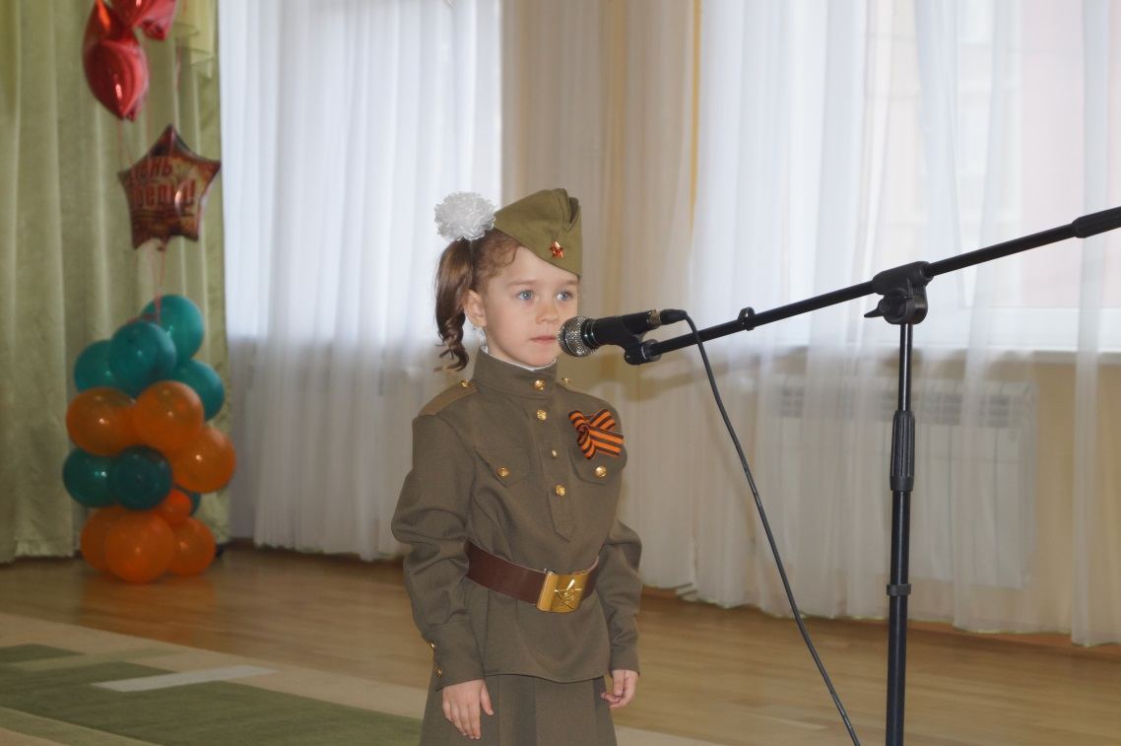
Марина:
Если скажут слово Родина, сразу в памяти встает:
Старый дом, в саду смородина, толстый тополь у ворот.
У реки березка – скромница, и ромашковый бугор.
Кирилл:
А другим наверно вспомнится, свой родной московский двор.
Или степь от маков, красная, золотая целина.
Родина бывает разная, но у всех она одна.

Дети исполняют песню «У моей России»

У моей России длинные косички, у моей России светлые реснички,
У моей России голубые очи, на меня, Россия, ты похожа очень.
Припев:
Солнце светит, ветры дуют, ливни льются над Россией,
В небе радуга цветная - нет земли красивей.
Для меня Россия - белые берёзы, для меня Россия - утренние росы.
Для меня, Россия, ты всего дороже, до чего на маму ты мою похожа.
Ты, моя Россия, всех теплом согреешь, ты, моя Россия, песни петь умеешь.
Ты, моя Россия, неразлучна с нами, ведь Россия наша - это я с друзьями.
Ведущий:
Каждый год в первые майские дни наш народ вспоминает грозные годы Великой Отечественной войны, чтит память павших героев. И хотя прошло больше полувека со дня Победы, время не властно над памятью людей. 9 мая – праздник, живущий в сердце каждого человека.
Дети и хор исполняют песню «Не отнимайте солнца у детей»

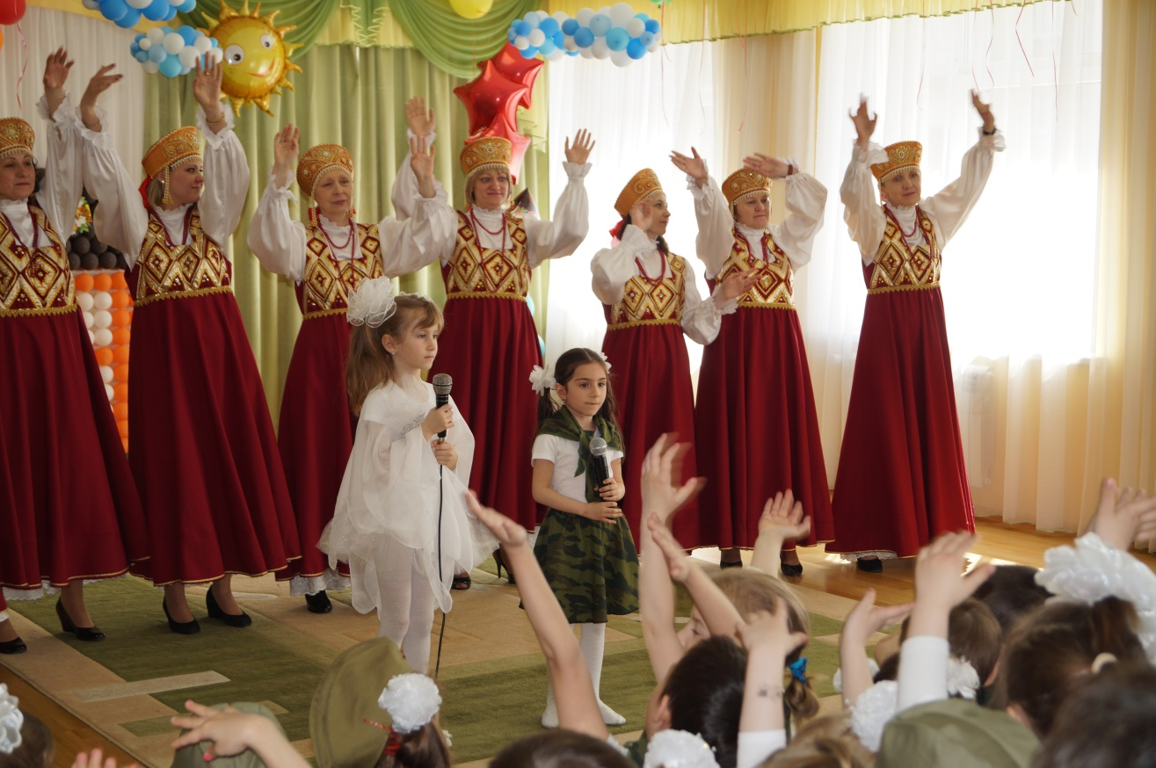

Один рассвет для всех горстями дарит солнце.
Наш звонкий детский смех о души взрослых бьется.
Луч солнца из окна, что утром мирно светит.
Ты, защити страна, чтоб улыбались дети.

Припев:
Не отнимайте солнца у детей! И жизнь Земли вовеки не прервется!
Чтоб над Землей звучало каждый день:
Пусть всегда будет солнце, пусть всегда будет солнце!
Мы вырастим и все поможем вам исправить.
И крест ваш понесем, и не порушим память.
Луч солнца из окна, что утром мирно светит.
Ты, защити страна, чтоб жили твои дети!
Припев:
Не отнимайте солнца у детей! И жизнь Земли вовеки не прервется!
Чтоб над Землей звучало каждый день:
Пусть всегда будет солнце, пусть всегда будет солнце!

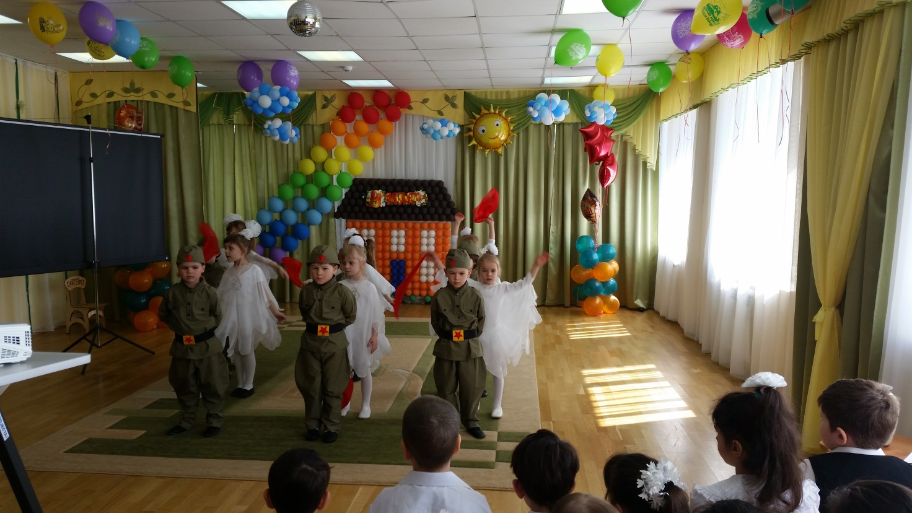

Ведущий:
Наш праздник, посвященный 70-летию Великой Победы над фашисткой Германией, подошел к концу. Мы еще раз, от всей души, поздравляем наших дорогих ветеранов, и желаем им долгих лет жизни! До свидания!

